Ejercicio Propuesto 5(Resuelto)
Se sospecha que añadiendo al tratamiento habitual para la curación de una enfermedad un medicamento A, se consigue mayor número de curaciones. Tomamos dos grupos de enfermos de 100 individuos cada uno. A un grupo se le suministra el medicamento A y se curan 60 enfermos y al otro no se le suministra, curándose 55 enfermos. ¿Es efectivo el tratamiento A en la curación de la enfermedad?

Solución
Se pide realizar el siguiente contraste
$$\left\{\begin{aligned}H_{0}:P_{X}≤P_{Y} \\ H_{1}:P_{X}>P_{Y}\end{aligned}\right.$$

En cada grupo hay 100 enfermos a los que se les suministra el medicamento A. De los cuales hay 60 curados en un grupo y 45 curados en el otro grupo .

curados <- c(60, 45)

enfermos <- c(100, 100)

prop.test(curados, enfermos, alternative = “greater”, conf.level = 0.95)

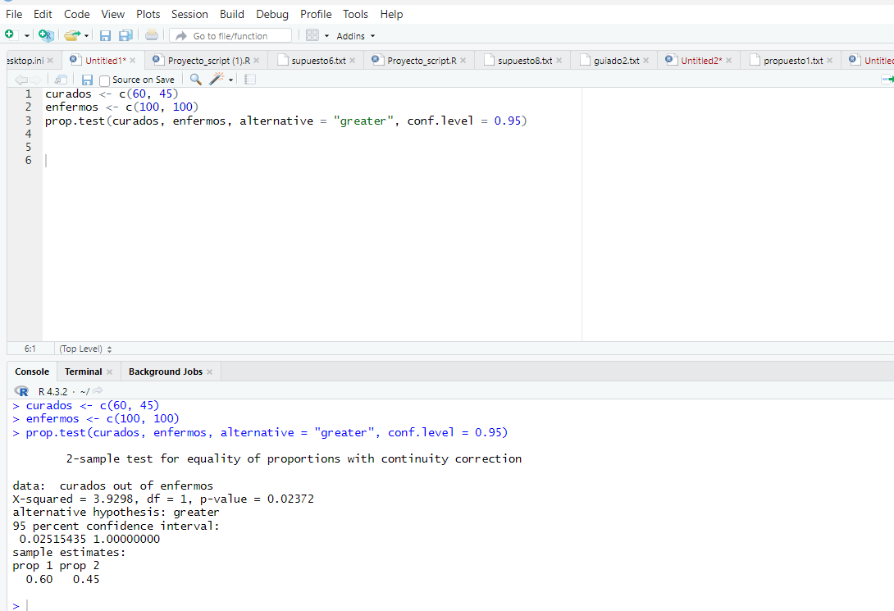

El valor del estadístico Chi-Cuadrado es 3.9298 y el p-valor asociado es 0.02372 por lo tanto se debe rechazar la Hipótesis nula. Podemos afirmar que el medicamento A consigue un mayor número de curaciones.

